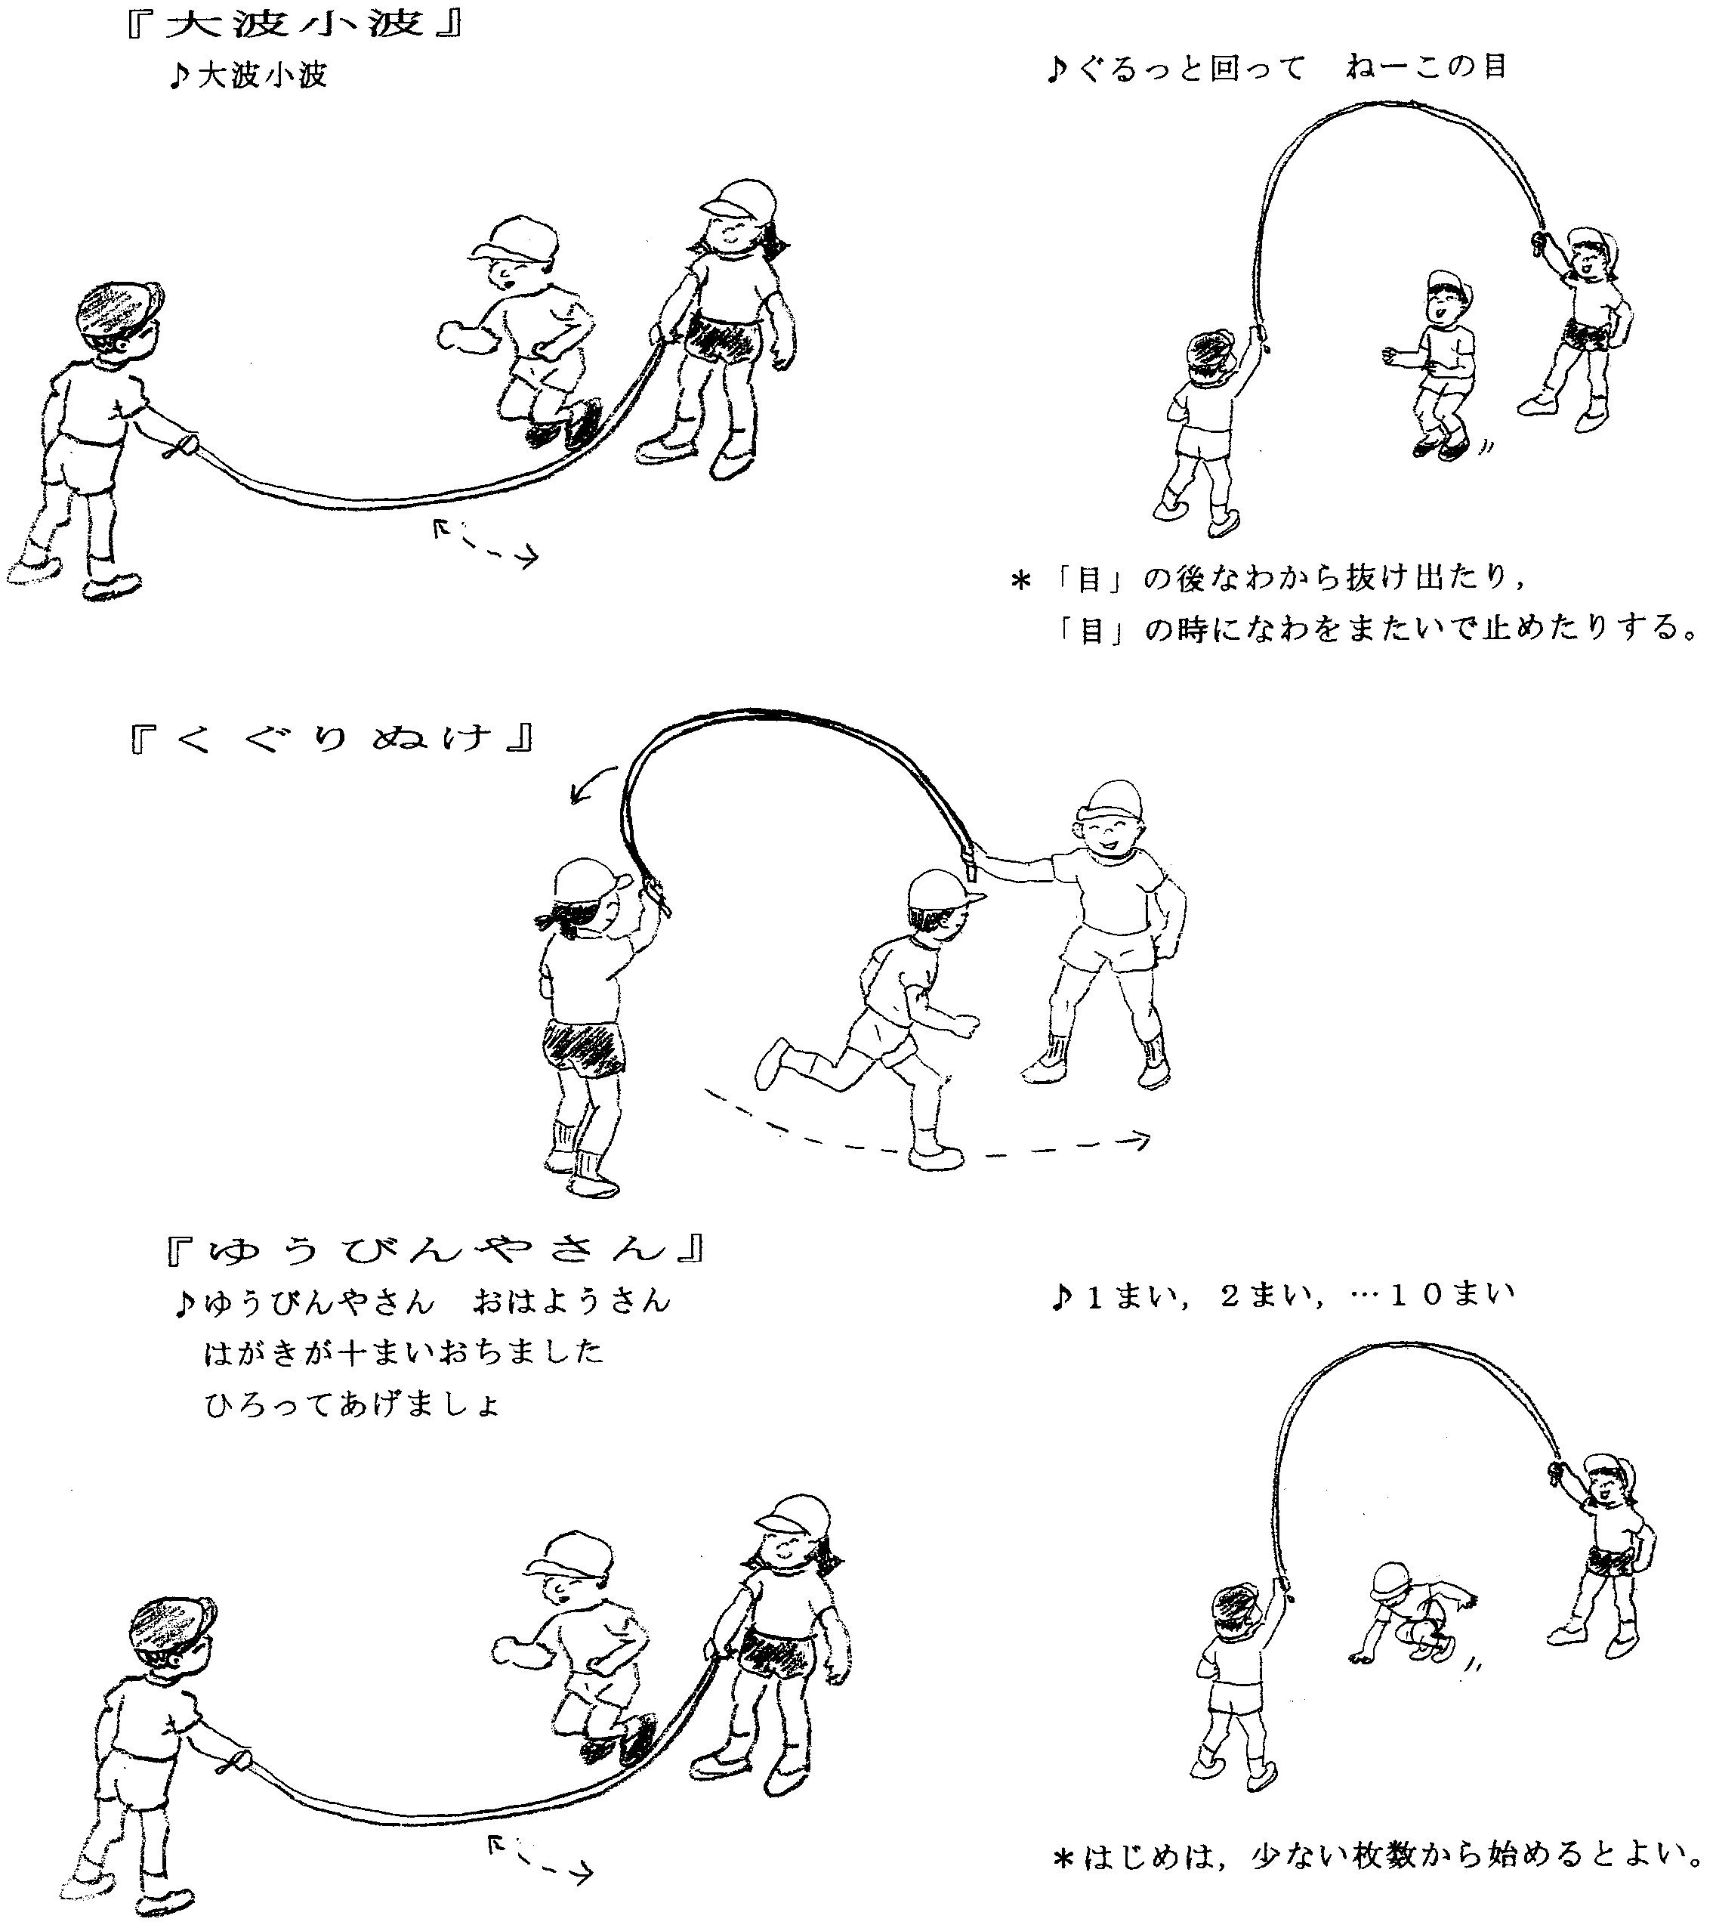
１年 なわとび（２）がくしゅうカード

